# Практическая работа №36

1. Создайте БД и таблицу «Материнская плата»:

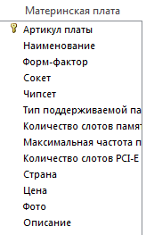

Поле «Описание» формируется из имен текстовых файлов. Поле Фото – из имен графических файлов.

1. Введите 6 записей. Реализуйте интерфейс для работы с данной информацией с помощью формы, представленной на ниже приведенном рисунке. При смене записи или по отдельной кнопке должны выводиться описания плат и картинки.

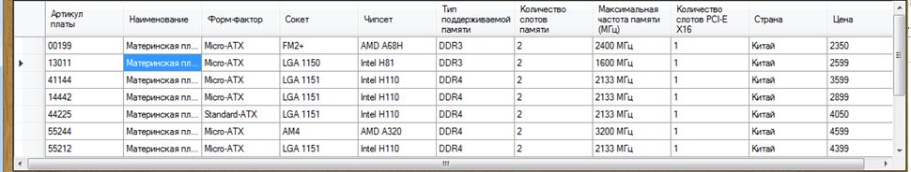

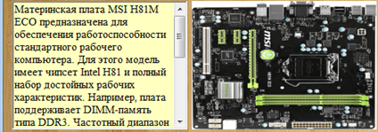

1. Для добавления запросов выделите таблицу и нажмите справа на маленькую треугольную стрелку элемента DataGridView:

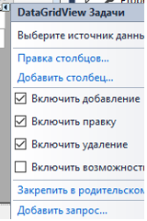

* Выберите «Добавить запрос»,
* назовите его DDR3,
* нажмите «Построитель запросов»,
* выберите столбец «Тип поддерживаемой памяти» и установите для него фильтр DDR3,
* ОК, ОК.
* Создайте кнопку с надписью «DDR3», скопируйте тело запроса в код этой кнопки,
* удалите панель запроса на форме.

1. Создайте оставшиеся 8 запросов, сгруппируйте кнопки для вызова запросов на форме (как на рисунке):

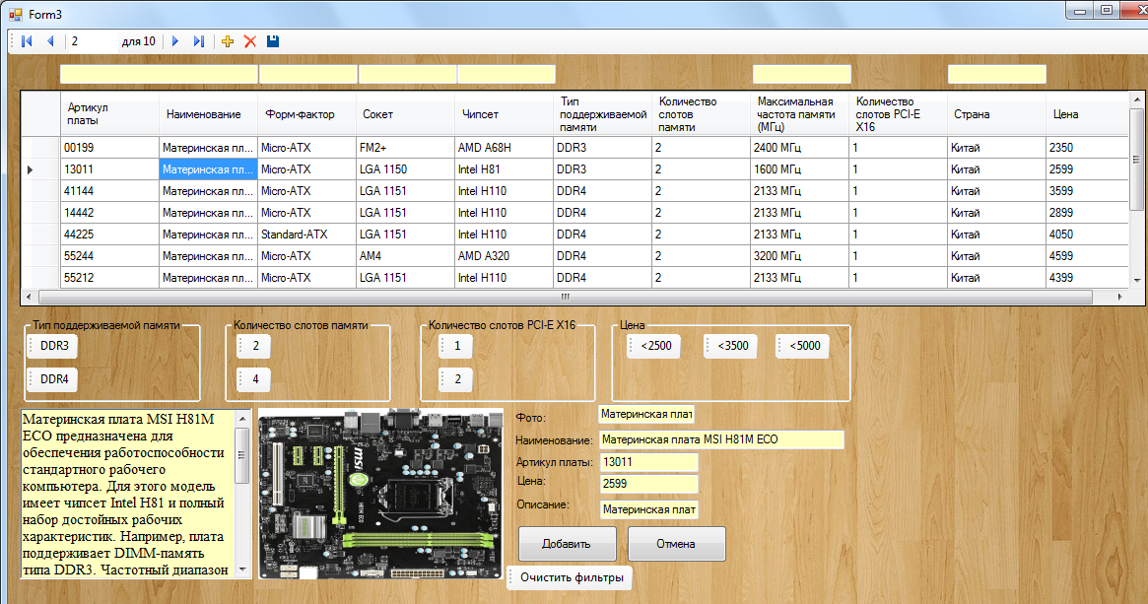

1. Для добавления текстового фильтра вначале добавьте объект класса TextBox, затем в код следующую процедуру (измените имя таблицы и наименования поля):

private void textBox1_TextChanged(object sender, EventArgs e)

{

if (textBox1.Text == String.Empty)

{

книгиBindingSource.RemoveFilter();

}

else

{

книгиBindingSource.Filter = ("Наименование like '%" + textBox1.Text + "%'");

}

}